

**Министерство науки и высшего образования**

**Российской Федерации**

**федеральное государственное бюджетное образовательное учреждение**

**высшего образования**

**«Московский государственный технологический университет «СТАНКИН»**

**(ФГБОУ ВО «МГТУ «СТАНКИН»)**

Институт цифровых интеллектуальных систем

Дисциплина: «Системы автоматизированного проектирования и производства»

Лабораторная работа № 1

Работа в САПР (CAD-системе). Трехмерные модели деталей и сборок. Подготовка конструкторской документации

Вариант 3

Выполнил:

студент группы АДМ-21-05 __________ Абдулзагиров М.М.

(подпись) (ФИО)

Принял

преподаватель: __________ ____Исаев А.В.___

(подпись) (ФИО)

Дата:_________

Москва 2022

# Цель работы

Ознакомиться с интерфейсом системы автоматизированного проектирования (САПР) и методикой работы в системе.

Создать электронную трехмерную модель изделия и подготовить конструкторской документации в САПР.

# Ход работы

# Создание сборки.

Данная деталь состоит из 10 деталей: нижнего упора, верхнего упора, 2-х втулок и 6 винтов М4,5 с шестигранной шляпкой.

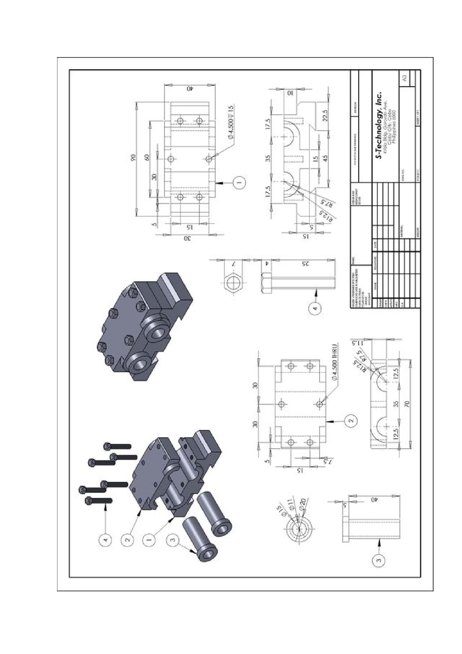

Рис.1. Вариант 3.

Были созданы 3 трёхмерные модели деталей. В связи с отсутствием стандартных винтов в библиотеке стандартных деталей и резьбовых отверстий диаметром 4,5 мм диаметр соединения был увеличен до 5 мм. В некоторых местах также были добавлены дополнительные скругления и фаски.

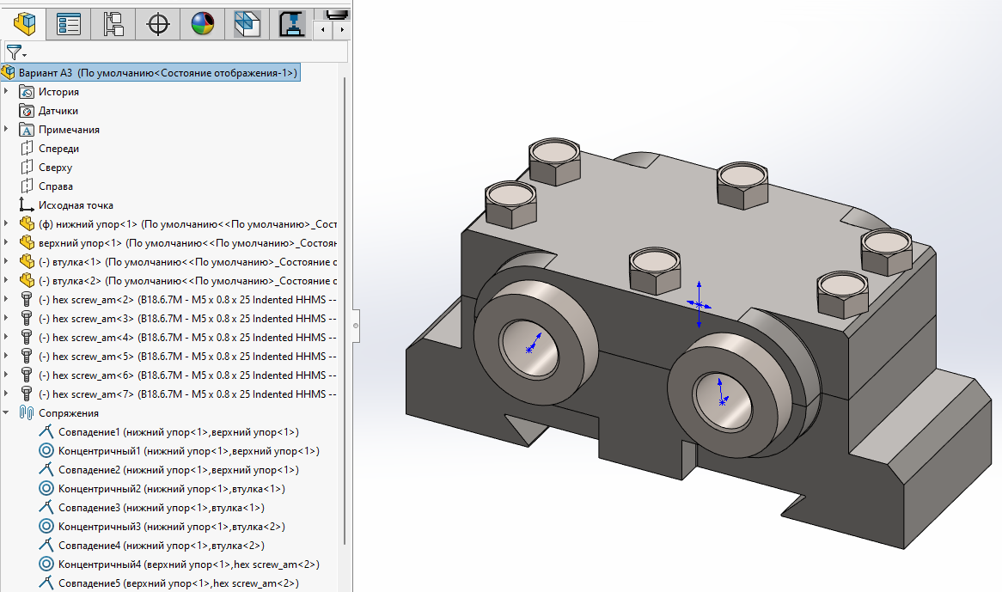

Рис.2. Собранная сборка.

Сборка состоит из элементов отображённых в таблице 1. Винты М5 были выбраны из стандартной библиотеки SolidWorks.

Таблица 1. Элементы сборки

|  |  |  |
| --- | --- | --- |
| Описание | Обозничение | Количество |
| нижний упор | LR.1.03.001.10 | 1 |
| верхний упор | LR.1.03.002.10 | 1 |
| втулка | LR.1.03.003.10 | 2 |
| винт- M5 x 0.8 x 25 | LR.1.03.001.20 | 6 |

# Создание комплекта конструкторской документации.

Для получения более параметризированных чертежей были внесены некоторые данные в информацию о сборке и деталях.

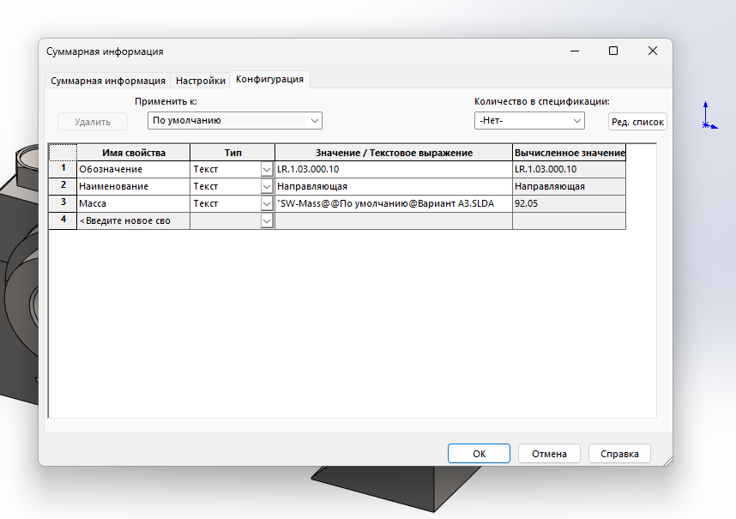

Рис. 3. Ввод параметров о сборке.

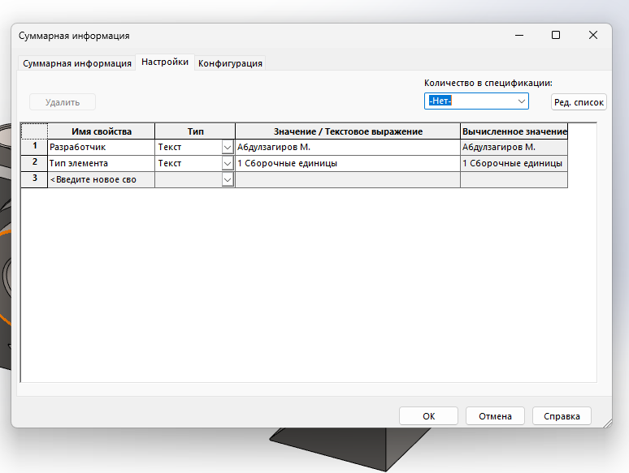

Рис. 4. Ввод параметров о сборке.

После редактирования свойств сборки был создан чертёж сборки.

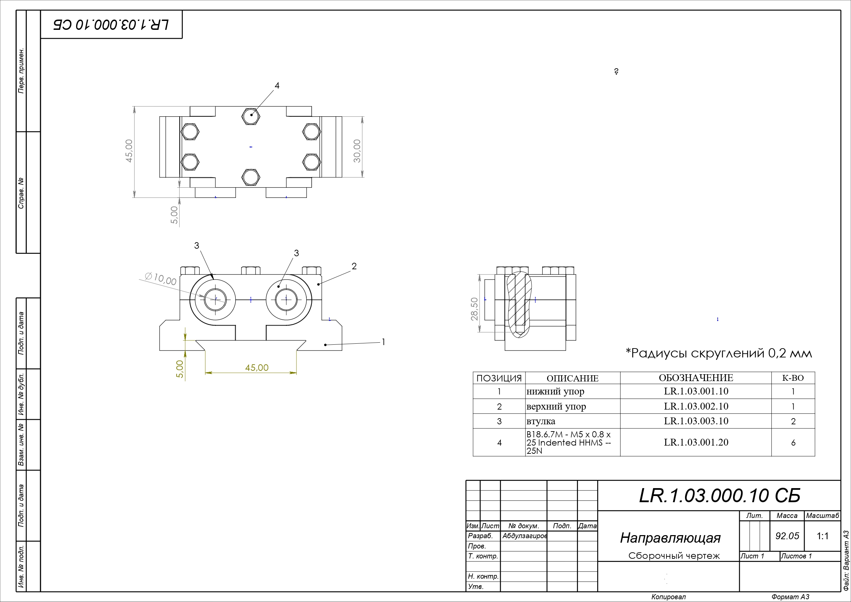

Рис.6. Чертёж сборки.

Был создан чертёж детали «нижний упор».

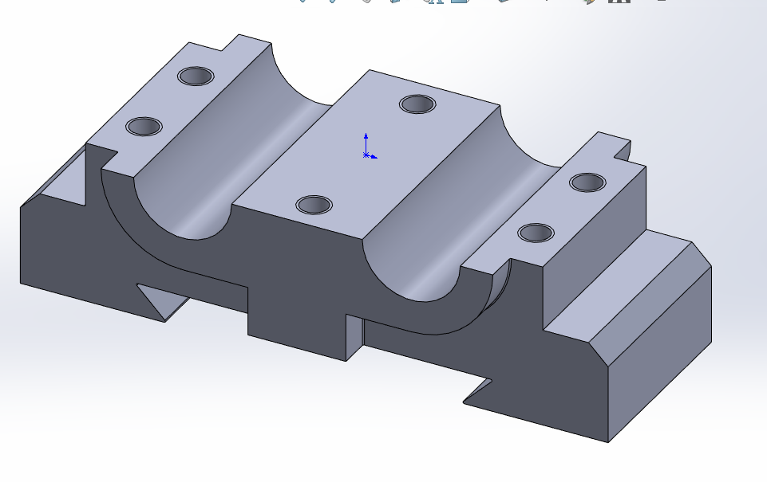

Рис. 5. Нижний упор.

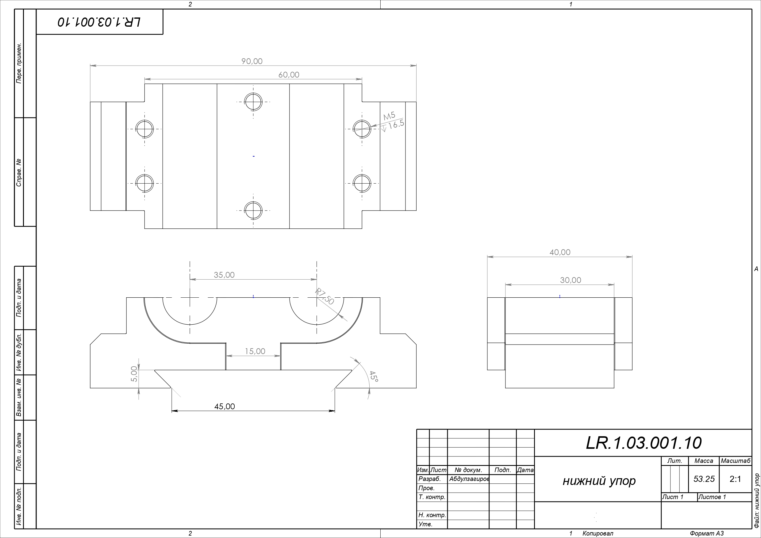

Рис.7. Чертёж детали.

**Вывод:** за время выполнения лабораторной работы был изучен интерфейс системы автоматизированного проектирования (САПР) и методика работы в системе Solid Works (2021) и была создана электронная трехмерная модель направляющей и подготовлен комплект конструкторской документации.